# Lietuvos įmonėse pagamintų kiaušinių eksportas 2020 m. balandžio–birželio mėn., tūkst. vnt.

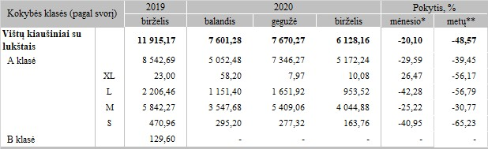

* lyginant 2020 m. birželio mėn. su gegužės mėn.  
** lyginant 2020 m. birželio mėn. su 2019 m. birželio mėn.

Šaltinis: ŽŪIKVC (LŽŪMPRIS)